Руководство по эксплуатации BP13-10A10
Профессиональная акустическая система из ABS-пластика.
Приступаем к работе:
Благодарим Вас за выбор акустической системы со встроенным усилителем. Она разработана по новейшим технологиям и изготовлена из высокопрочного легкого ABS-пластика. Трапециевидный дизайн использован для более четкого и чистого звука, а также для улучшения частоты голоса. Ультрасовременная акустическая система BP13-10A10 будет дарить Вам незабываемое качество звука в течение многих лет.
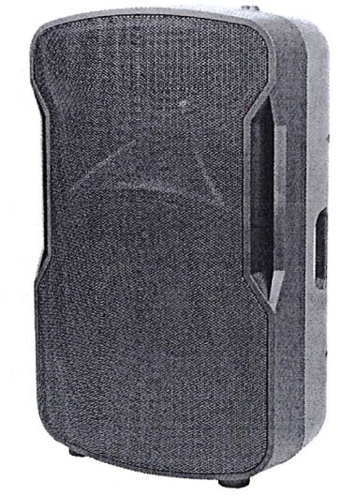
Особенности:
- Стальной динамик
- Усилитель звука высокой мощности
- Разъем центрального процессора
- Разъем LINE IN (линейный вход)
- Металлическая защитная сетка
- Звуковая катушка, способная работать при высоких температурах
- Резиновые ножки
- Bluetooth
- DSP
- Функция создания папок
- Дистанционное управление
Предостережения:
- Перед использованием оборудования внимательно прочитайте руководство по эксплуатации.
- Чтобы минимизировать риск удара электрическим током, не вскрывайте устройство. Внутри НЕТ ЗАМЕНЯЕМЫХ ДЕТАЛЕЙ.
В случае необходимости технического обслуживания обратитесь, пожалуйста, к
специалистам.
- Не подвергайте оборудование воздействию прямого солнечного света или источников тепла, таким как радиатор или плита.
- Чистка устройства осуществляется только влажной тканью. Избегайте использование растворителей и других моющих средств.
- При перемещении оборудование следует упаковать в исходную упаковку. Это снизит риск повреждений при транспортировке.
- НЕ ПОДВЕРГАТЬ ВОЗДЕЙСТВИЮ ДОЖДЯ И ВЛАГИ.
- НЕ НАНОСИТЬ АЭРОЗОЛЬНЫЕ ЧИСТЯЩИЕ СРЕДСТВА И СМАЗКИ НА КНОПКИ И ПЕРЕКЛЮЧАТЕЛИ.
- Перед подключением акустической системы убедитесь, что ВСЕ оборудование полностью отключено, а регуляторы громкости установлен на мимнимум.
- ТОЛЬКО СИГНАЛЫ ЛИНЕЙНОГО УРОВНЯ МОГУТ ПЕРЕДАВАТЬСЯ АКУСТИЧЕСКОЙ СИСТЕМЕ.

В случае несоблюдения любого из вышеуказанных пунктов ведет гарантия на оборудование аннулируется!!!!!

